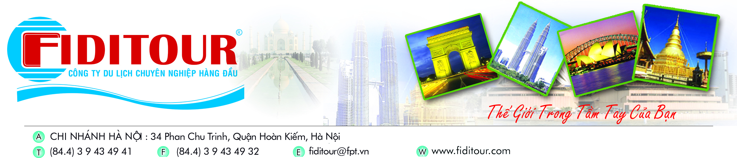THAILAND – SAFARI WORLD- PATTAYA
(05 Ngày / 04 Đêm)
Bay Hàng Không VIÊT NAM AIRLINES
Ngày khởi hành : 15/7
Ngày 1: HA NOI – BANGKOK- PATTAYA (Ăn: chiều)
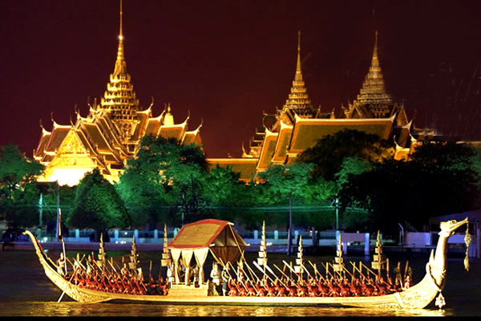
- 6:30:Xe ô tô đón Quý khách tại điểm hẹn Hà Nội đưa ra sân bay Nội Bài, đáp chuyến bay VN831 lúc 09:30, đến Bangkok lúc 11:20 .
- Tới sân bay Suvanabumi (Bangkok), đoàn khởi hành đi Pattaya-thành phố nghỉ mát đẹp nổi tiếng vùng Đông Nam Á.
- Trên đường quý khách ghé thăm Siracha Tiger Zoo-xem chương trình biểu diễn của các chú cá sấu và hổ. Trên đường đoàn đi thăm Vườn Bướm.
- Nghỉ đêm tại khách sạn Royal Century 3* hoặc tương đương
Ngày 2: PATTAYA (Ăn: sáng, trưa, tối)
- Quý khách lên tàu cao tốc thăm Đảo San Hô với các trò chơi tự túc như: nhảy dù, trượt nước, lặn biển…
- Trở lại đất liền Quý khách ăn trưa.
- Chiều: thăm trung tâm mua bán Đá quý - nơi diễn ra các phiên trao đổi mua bán đá quý đạt chứng chỉ ISO 9002 về quản lý chất lượng, thăm Làng Noong Noch với các chương trình biểu diễn của voi, khỉ cùng chương trình biểu diễn đặc sắc mang đậm nét văn hóa nghệ thuật Thái Lan.
- Sau bữa tối Quý khách thưởng thức chương trình biểu diễn Alcaza Show của các vũ công đặc biệt.
- Nghỉ đêm tại khách sạn Royal Century 3* hoặc tương đương
Ngày 3: PATTAYA – BANGKOK – SAFARI WORLD (Ăn sáng, trưa, tối)
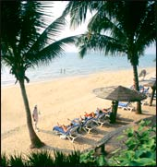
- Sau bữa sáng tại khách sạn, xe khởi hành đưa Quý khách trở lại Bangkok.
- Tiếp tục thăm Safari world với các tiết mục như: biểu diễn cá heo,điệp viên 007…và khu giải trí Marine Park-nơi tập trung các loại thú quý hiếm trên thế giới, xem các chương trình biểu điễn đặc biệt với các loài thú.
- Thăm trại Rắn các tiết mục bắt rắn độc bằng tay không,sau đó Quý khách được nghe các dược sỹ giới thiệu về các dược phẩm đặc trị điều chế từ loài rắn độc.
- Nghỉ đêm tại khách sạn IBIS SIAM 3* hoặc tương đương
Ngày 4: BANGKOK (Ăn sáng, trưa, tối)
- Sáng Quý khách thăm Thủ Đô Bangkok: Chùa Watyanawa, đi thuyền trên sông Chaophaya, thăm Cung Điện Hoàng Gia (Grand Palace)-kiến trúc đặc trưng của nền Văn Hóa Thái, Ngọc Phật Tự,Chùa Vàng –nơi thờ tượng Phật vàng lớn nhất thế giới .Thăm cửa hàng đồ da và tự do mua bán tại siêu thị Tokyu hoặc Big C,Robinson và chợ mua bán quần áo Pratunam.
- Nghỉ đêm tại khách sạn IBIS SIAM 3* hoặc tương đương
Ngày 5: BANGKOK – HÀ NỘI (Ăn sáng)
- Quý khách tự do trước khi đáp chuyến VN830 12:20, về Hà Nội lúc 14:10.
- Đến Hà Nội,xe ô tô đón Quý khách tại sân bay Nội Bài đưa về nội thành.
- Chia tay kết thúc chuyến đi.

Giá tour trọn gói: 309 USD/ người
(Giá áp dụng cho đoàn 15 khách trở lên)
Giá tour bao gồm:
- Khách sạn đạt tiêu chuẩn ba sao(2 khách/một phòng ,trường hợp lẻ nam lẻ nữ sẽ ngủ phòng 3 người)
- Các bữa ăn theo chương trình.
- Xe ô to máy lạnh đời mới đưa đón trong và ngoài nước theo suốt hành trình.
- Vé máy bay khứ hồi :HAN - Bangkok - HAN; lệ phí sân bay 2 nước + phí an ninh hàng không(người lớn 75 USD,trẻ em 68 USD)
- Hướng dẫn viên địa phương nói tiếng Việt và hướng dẫn viên Việt Nam suốt tuyến
- Vé thắng cảnh tại các điểm du lịch
- Bảo hiểm du lịch cho cả chuyến đi (tại Việt Nam và Thái Lan).
- Quà tặng của công ty
Không bao gồm:
- Phí phòng đơn, chi tiêu cá nhân
- Đồ uống hành lý quá cước, tiền điện thoại, giặt là
- Tiền bồi dưỡng cho HDV và lái xe địa phương: trung bình 02USD/1 khách/ 1 ngày tour
Ghi chú: Giá tính cho trẻ em là ngủ chung giường với bố mẹ
Giá co thể thay đổi khi HK thông báo tăng giá vé máy bay hoặc phụ phí nhiên liệu
- Điều kiện tham gia Tour
- Quý khách cam đoan đi đúng hành trình như trên
- Nếu khách không tham gia một trong những điểm sau, sẽ phát sinh thêm phí:
- Trung tâm Đá quý: 20USD/Khách
- Vườn Bướm:10USD/Khách
- Trại Rắn: 5USD/Khách
- Cửa hàng Đồ da:5USD/Khách
  - Hộ chiếu còn hạn trên 6 tháng kể từ ngày khởi hành
(Chương trình và khách sạn có thể thay đổi tùy vào tình hình thực tế)

MỌI THÔNG TIN CHI TIẾT XIN VUI LÒNG LIÊN HỆ:
Sales Excutives : Nguyễn Phương Chi- 01667508769

CN TẠI HÀ NỘI: 34 Phan Chu Trinh, Quận Hoàn Kiếm, HN
Tel: (84-4) 943 4941 – 943 4933 - Fax: (84-4)

